**Муниципальное бюджетное учреждение дополнительного образования**

**«Детская музыкальная школа»**

**муниципального образования города Кувшиново Тверской области**

**ОТКРЫТЫЙ УРОК ПО СОЛЬФЕДЖИО**

**ТЕМА:**

**«Выразительные средства на уроке сольфеджио».**

Составитель: Титова Ю.В.

Преподаватель сольфеджио МБУ ДО «ДМШ»

Кувшиново, 2016 год

Открытый урок по сольфеджио в четвёртом классе.   
  
**Тема урока:** Выразительные средства на уроке сольфеджио  
**Цель урока:** Формирование у учащегося умения передавать разнохарактерную  музыку.   
**Задачи урока:**1.) Умение находить и применять различные приёмы исполнения при разучивании и сольфеджировании.  
2.) Развитие ритмических, динамических, темповых и артикуляционных средств в работе над звуковыми качествами произведения.   
3.) Воспитание музыкального мышления, образного осмысления, эмоциональной отзывчивости при передаче художественного образа на уроке сольфеджио.   
Мир образов программных миниатюр подвижного характера близок природе художественного восприятия школьников. Особенно ярко проявляется реакция детей на ритмо-моторную сферу этой музыки. Доступность технических средств сочетается в этих произведениях с простотой и ясностью гомофонно-гармонического изложения. Их жанровое богатство обуславливает применение различных приёмов исполнительского воплощения.   
Одним из типичных свойств фактуры является связь технических средств с метроритмом, влияющая на естественное усвоение учеником как ритма, так и двигательных навыков в их единстве.   
  
**Методы:** словесный, наглядно-слуховой, практический, анализа и сравнения, обобщения, эмоциональной отзывчивости.   
**Этапы урока:**   
1. Организационный момент.   
2. Распевание.  
3. Практическая часть (детальная работа над произведением).   
4. Заключение.   
  
**Конспект урока: «Сколько пьес, столько и разных способов работы».**(К.Игумнов)   
1. Организационный момент: сообщение темы, цели, задач урока.   
  
2. Распевание:

-интонационные упражнения, разученные ранее, исполняем в разных темпах, беседуем о характере.

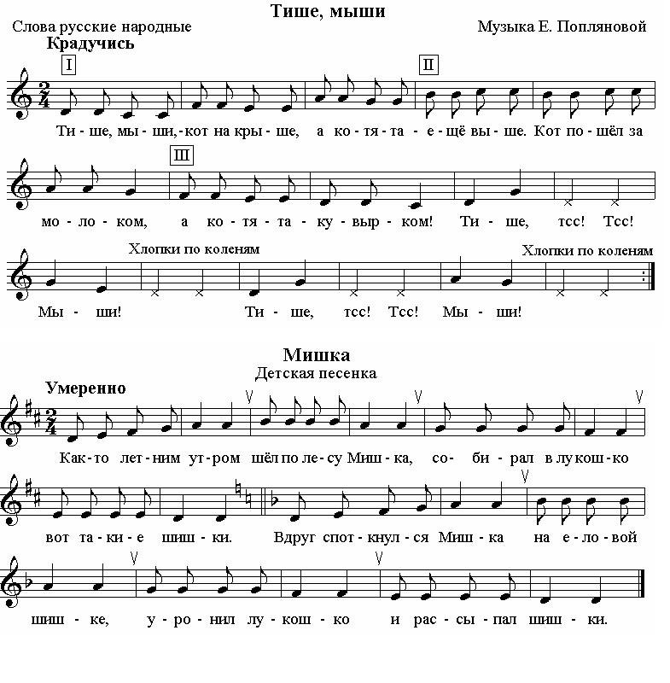  
Вторая часть песенки «Мишка» написана в миноре. Что это за тональность? (разбор тональности).

Поём виды ре минора в разных темпах. Предварительно вспомнив темповые термины.

Настроились в тональности. Вспоминаем песенку Бивзенко «Дождь». Рассуждаем о выразительных средствах в этой пьесе.

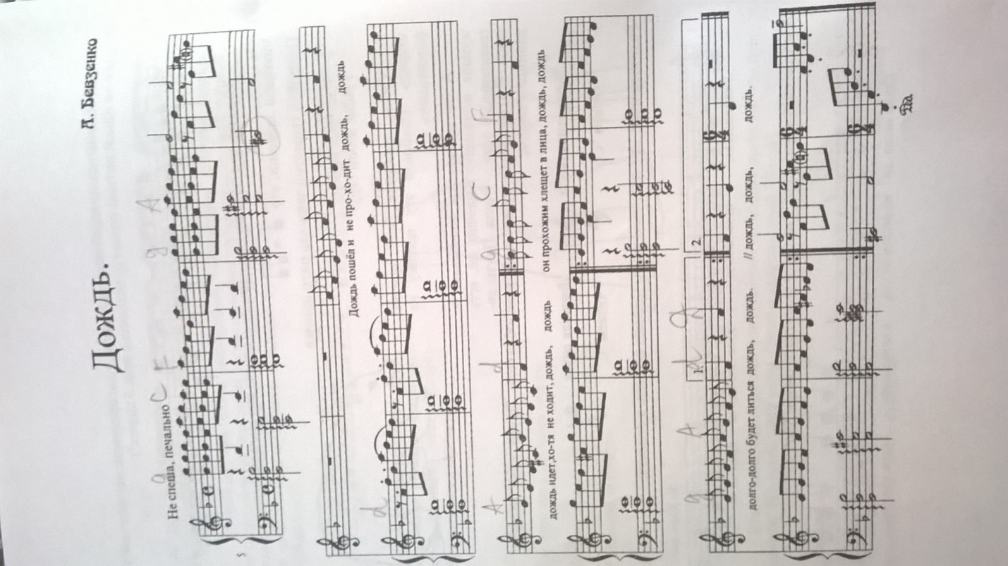

3.Практическая часть.Разбираем фактуру пьесы, повторяем строение и движение мелодического рисунка.

Работаем с учебником. 4 класс Е.давыдова Москва «Музыка» 2005 год.

Поём № 160 двухголосно. Этот номер дома был транспонирован в ре минор.

Отдельно выстраиваем интервалы этого номера. Поём их гармонически и мелодически.

Небольшой слуховой анализ аналогичных интервалов.

М3 Б7 М2 Б6 Ч4 Б2 Ч5 Ч8 М6 Б3

Строим эти интервалы у доски.

Возвращаемся к песне. Разбираем темп, динамику. Почему именно эти выразительные средства в этом номере.

Поём с листа №186,

Пишем диктант. Затем сами проверяем его – это №175 из этого учебника (стр.45).

Жребий – карточки (отвечаем термины темпы)  
Что такое ритм? Разбираем ритмический рисунок на странице45. Это домашнее задание: сочинить мелодию на данный ритмический рисунок. Выразительные средства – лад, ритм, темп, динамика. Задание №176.

Делаем вывод, записываем домашнее задание.

4.Заключение. Главная и конечная цель при изучении любого музыкального произведения - достижение понимания замысла композитора и передача его учащимся на хорошем исполнительском уровне, т.е. осмысленно, технически свободно, музыкально, эмоционально и выразительно.   
Пьесы малой формы составляет значительную часть педагогического репертуара, на котором строится процесс воспитания ученика на уроке сольфеджио. Причины вполне объяснимы:   
1) удобный формат (малая форма);   
2) разнообразие характеров и образов;   
3) богатое стилистическое и жанровое разнообразие, позволяющее познакомить ученика с современными музыкальными направлениями  
4) возможность использовать такие произведения для участия в концертах. 

Использованная литература:

1. Бевзенко А. «Сольфеджио» учебник для ДМШ, Тверь 2010
2. Давыдова Е. «Сольфеджио» 4 класс Москва «Музыка» 2005
3. Музыкальные диктанты для ДМШ Ленинград «Музыка» 1986